Geografia
Temat: Czechy i Słowacja – turystyka.
Na dzisiejszej lekcji:
- zapoznasz się z podstawowymi informacjami o południowych sąsiadach Polski
- nauczysz się rozpoznawać obiekty geograficzne na mapie Czech i Słowacji
- dowiesz się jakie są największe walory turystyczne tych dwóch krajów.

- Nasze skojarzenia z Czechami i Słowacją – które z nich kojarzyć należy z Czechami, a które ze Słowacją?
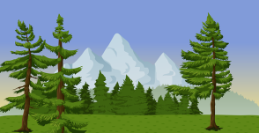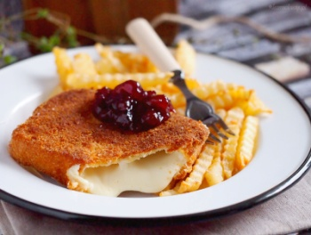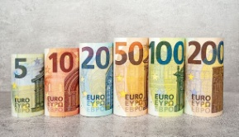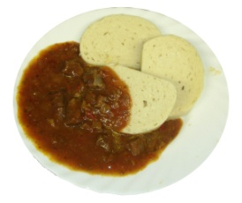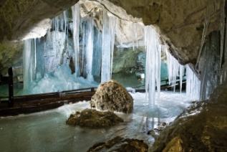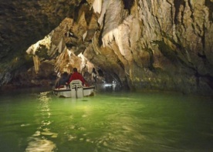

Ciekawostki o Czechach
- w Czechach znajdziemy dwa podzielone miasta – Cieszyn i Czeski Cieszyn, podzielone pomiędzy Polskę, a Czechy, Gmund i České Velenice podzielone pomiędzy Czechy a Austrię.
- Czesi byli trzecim narodem po Amerykanach i Rosjanach w kosmosie. Pierwszym czeskim kosmonautą został Vladimír Remek, znalazł się w kosmosie 2 marca 1978 roku, cztery miesiące przed Mirosławem Hermaszewskim.
- Czescy badacze Otto Wichterle i Drahoslav Lim opatentowali w 1963 roku metodę produkcji miękkich soczewek kontaktowych i Czesi uważani są za wynalazców soczewek kontaktowych.
- Kostka cukru została wynaleziona w czeskiej miejscowości Dačice.
- Czeski teolog i biolog Václav Prokop Diviš wynalazł piorunochron niezależnie od Benjamina Franklina w tym samym czasie.

Ciekawostki na temat Słowacji
- dowiedz się z czego słynie, gdzie znajduje się geograficzny środek Europy oraz jaki jest najpopularniejszy napój wśród Słowaków.
1. Największym miastem oraz stolicą jest Bratysława. Zamieszkuje ją około 432 tysiące mieszkańców. Prawa miejsce zyskała w 1291 roku. To jedyna stolica na świecie granicząca z dwoma innymi państwami - na zachodzi z Austrią, natomiast na południu z Węgrami.
2. Pod względem powierzchni Słowacja jest 6,3 raz mniejsza od naszego kraju. Gęstość zaludnienia wynosi 110 osób na kilometr kwadratowy.
3. Religią wiodącą jest katolicyzm wyznawany przez 63% społeczeństwa.
4. Zgodnie z danymi z roku 2017 Słowację zamieszkuje 5 432 056 osób.
5. Słowacka flaga podzielona jest na trzy poziome pasy w kolorach: białym, niebieskim oraz czerwonym. Po jej lewej stronie mieści się herb tego kraju, co wyróżnia ją od flag Słowenii i Rosji, które posiadają identyczny zestaw kolorystyczny.
6. Płatności w tym kraju dokonywane są w euro. Do 1 stycznia 2009 roku w obiegu była korona słowacka.
Korzystając z atlasu oraz mapy na str. 142 w podręczniku wykonaj zadanie 1.
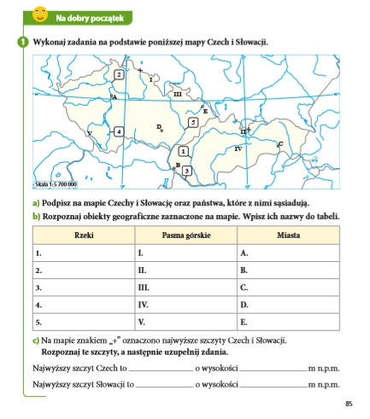
- Zapoznaj się tekstem w podręczniku na str. 140 – 144 oraz zobacz film https://www.youtube.com/watch?v=Ja4PX6o6JM4 i wykonaj poniższe zdania
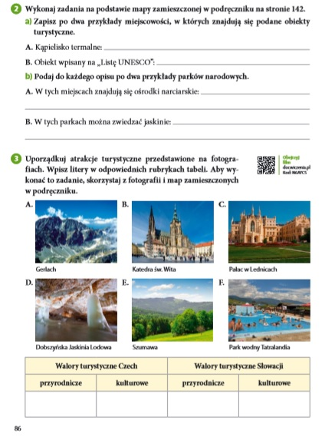
Ciekawostki i rozwiązania zadań lekcyjnych przepiszcie do zeszytu, a jeśli macie taką możliwość, możecie je wydrukować i wkleić. Lekcji nie odsyłacie do sprawdzenia.
Moi drodzy, dziękuję Wam bardzo za wszystko co robicie dla siebie, dla mnie i dla geografii
Trzymajcie się, pa, pa.

